Електромеханіка
Електромеханічні пристрої (ЕМП) конструктивно сполучають у собі механічні та електричні (електромагнітні) вузли. Їхнє функціонування базується на таких фізичних явищах, як електромагнітна індукція (поява електрорушійної сили та струму у провіднику, який рухається у магнітному полі), сила Лоренца (діє на провідник зі струмом, розташований у магнітному полі). Усі ці явища супроводжуються взаємодією електричних і магнітних полів та перетворенням енергії (механічної на електричну або навпаки).
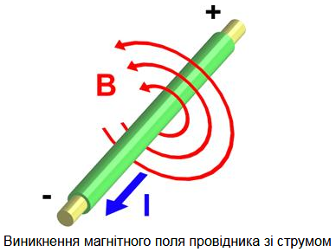
Електромеханічне перетворювання енергії
Саме перетворення енергії є найбільш поширеною функцією ЕМП. На теплових, атомних, вітрових та гідроелектростанціях електрична енергія отримується з механічної енергії турбіни за допомогою електричних генераторів. Понад 60% електричної енергії, виробленої електростанціями України, знову перетворюється на механічну електричними двигунами, які рухають машини та механізми у промисловості, на транспорті, у побуті. Недарма електричний двигун є найпоширенішим різновидом ЕМП. Їх кількість в Україні нараховується багатьма десятками мільйонів.
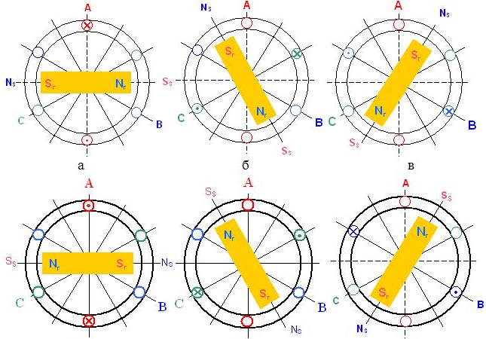
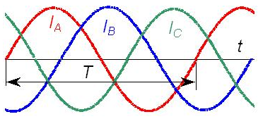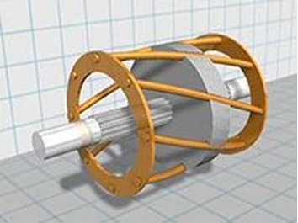
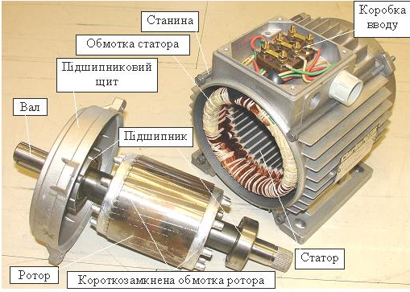

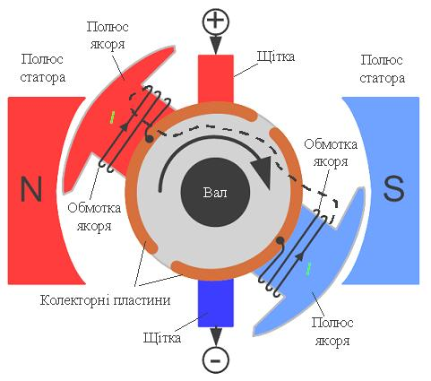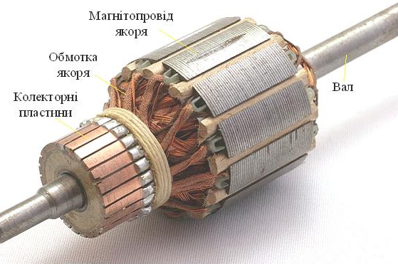

Ще однією, достатньо розповсюдженою функцією ЕМП є комутація електричних кіл. Для цього використовують т.зв. електричні апарати. Високовольтні повітряні, вакуумні та масляні вимикачі, контактори призначені для комутації силових кіл, електромеханічні реле – для комутації кіл з малими струмами (кіл керування).
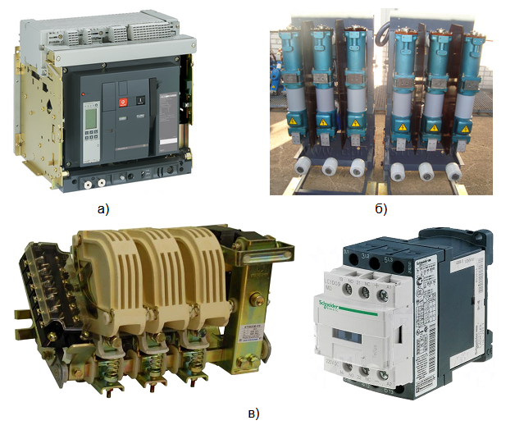
Електричні апарати для комутації силових кіл
(а – повітряний вимикач; б – масляний вимикач; в – контактори)
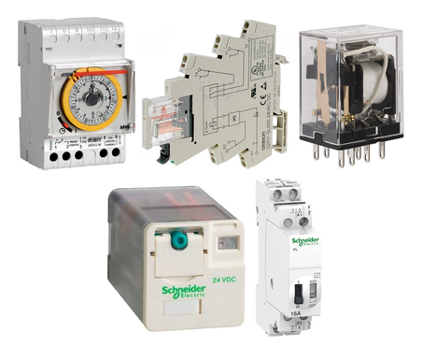
Електромеханічні реле для систем автоматики

Менш поширені різноманітні пристрої, до складу яких входять електромагніти або соленоїди (електромагнітні гальма, муфти, електроциліндри та електроштовхачі, підйомні електромагніти тощо).

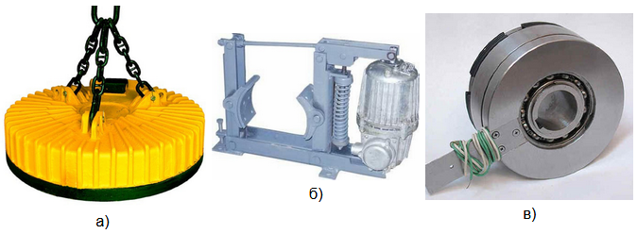
Електромагніти (а - підйомний електромагніт; б - електромагнітне гальмо; в - електромагнітна муфта).

Електропривод

Завдання ЕП полягає у виконанні заданих за технологічними вимогами
законів руху робочого органа.

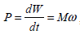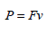
де F - сила, Н; М – момент, Нм; ω - кутова швидкість, рад/с; v – лінійна швидкість, м/с.

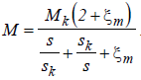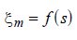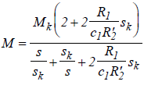

Основне рівняння руху ЕП має вигляд
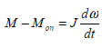
Праву частину рівняння (13.10) називають динамічним моментомМдин,
де момент інерції J визначається як
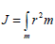
де r – відстань від осі симетрії, m - маса тіла.
Режим роботи ЕП при швидкості обертання, що змінюється, називається перехідним. Перехідний режим має місце при пуску, гальмуванні, зміні навантаження, регулюванні швидкості та ін.
Тривалість перехідного режиму залежить від моменту інерції мас, що рухаються.

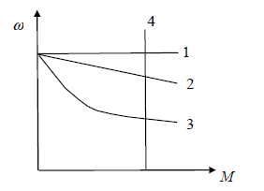
Для електродвигунів є характерним зниження швидкості обертання при зростанні моменту навантаження. Однак ступінь зміни швидкості із зміною моменту у різних двигунів різна і характеризується показником, що називають жорсткістю. Під жорсткістю механічної характеристики електропривода розуміють відношення різниці електромагнітних моментів, що розвиваються електродвигуновим пристроєм, до відповідної різниці кутових швидкостей електропривода.
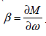
1. Абсолютно жорстка механічна характеристика (β = ∞) - це характеристика, в якої швидкість із зміною моменту залишається незмінною. Таку характеристику мають синхронні двигуни
2. Жорстка механічна характеристика – це характеристика, в якої швидкість із зміною моменту зменшується в малому ступені. Жорстку механічну характеристику мають двигуни постійного струму незалежного збудження, а також асинхронні двигуни в межах робочої частини механічної характеристики
3. М'яка механічна характеристика – це характеристика, в якої із зміною моменту швидкість значно змінюється. Таку характеристику мають двигуни постійного струму послідовного збудження, особливо в зоні малих моментів (крива 3 на рис.13.3). Для цих двигунів жорсткість не залишається постійною.
4. Абсолютно м'яка механічна характеристика (β = 0) - це характеристика, в якої момент двигуна із зміною кутової швидкості залишається незмінним. Таку характеристику мають, наприклад, двигуни постійного струму незалежного збудження при живленні їх від джерела струму або при роботі в замкнутих системах електропривода в режимі стабілізації струму якоря.

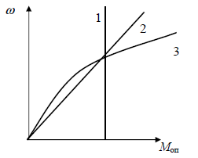
Механічні характеристики виробничих механізмів.

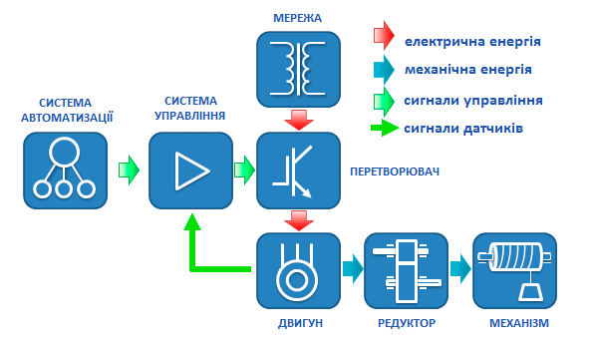

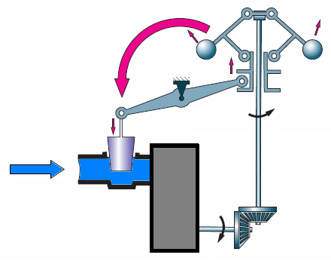

В електроприводі звичайно виникає задача автоматичного керування електричними двигунами. У найпростіших випадках достатньо лише забезпечити їхній запуск, зупинку, зміну напряму обертання та захист від аварійних режимів. Подібні функції легко реалізуються за допомогою простих та відносно дешевих електромеханічних контакторів та реле. Проте часто є потреба в плавному регулюванні швидкості обертання та рушійного моменту. Тоді для живлення двигунів використовують керовані джерела живлення – напівпровідникові перетворювачі енергії (керовані випрямлячі для двигунів постійного струму та перетворювачі частоти для двигунів змінного струму) та достатньо складні системи автоматичного регулювання. Електроприводи, до складу яких, окрім двигуна, входять керовані перетворювачі енергії та системи автоматичного керування, здатні виконувати виробничу задачу за мінімальної участі людини. Вони отримали назву автоматизованих електроприводів.

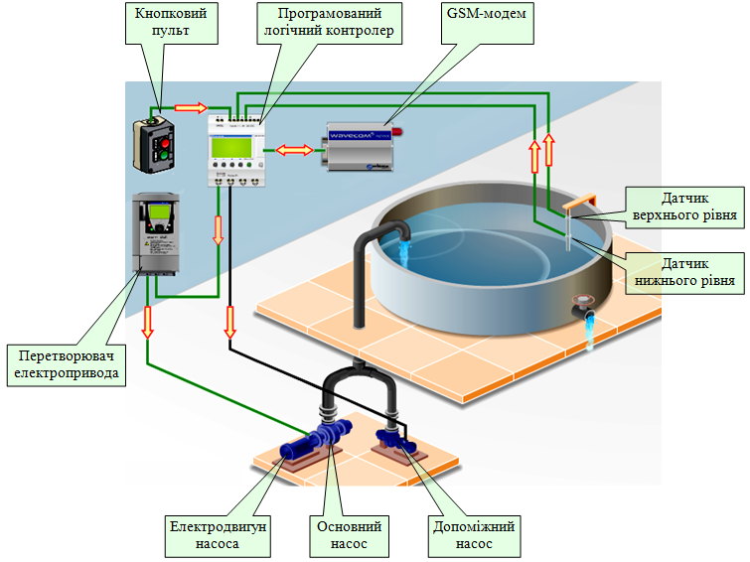
Система автоматизації насосної станції за допомогою ПЛК Zelio Logic
(Оператор керує роботою станції за допомогою кнопкового пульта або мобільного телефону через SMS-повідомлення. Для забезпечення мобільного зв’язку з контролером використовується GSM модем)

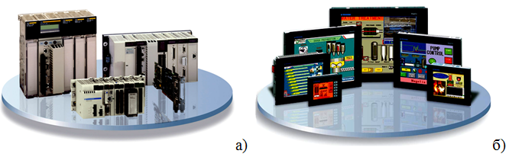

Регулювання подачі електронасосу шляхом зміни частоти обертів є одним із найбільш раціональних способів. Частоту обертів асинхронного двигуна можна регулювати шляхом зміни напруги, що підводиться до двигуна, переключенням числа пар полюсів, зміни опору у колі ротора чи частоти струму живлення, а також, за допомогою електромагнітної муфти чи клинопасової передачі з варіатором.
При надійному електропостачанні і невеликих погодинних витратах (1,6...36 м³/год) на фермах можуть застосовуватись насосні пристрої з повітряно-водяним котлом, заглибним, лопатевим чи вихровим насосом і станцією керування типу ВУ (див. рис. 1).
Насосний пристрій типу ВУ працює таким чином: вода, яка подається насосом 1, йде до споживачів, а її надлишок - у повітряно-водяний котел 2, де вода піднімається й стискає повітря, яке знаходиться у котлі. Коли тиск води у котлі досягає певного значення, реле тиску 6 своїми контактами SР відключає електронасосний агрегат і подача води зупиняється. Після чого вода до споживачів подається під тиском повітря у котлі. Поверненню води назад до водоймища через насос протидіє зворотній клапан.
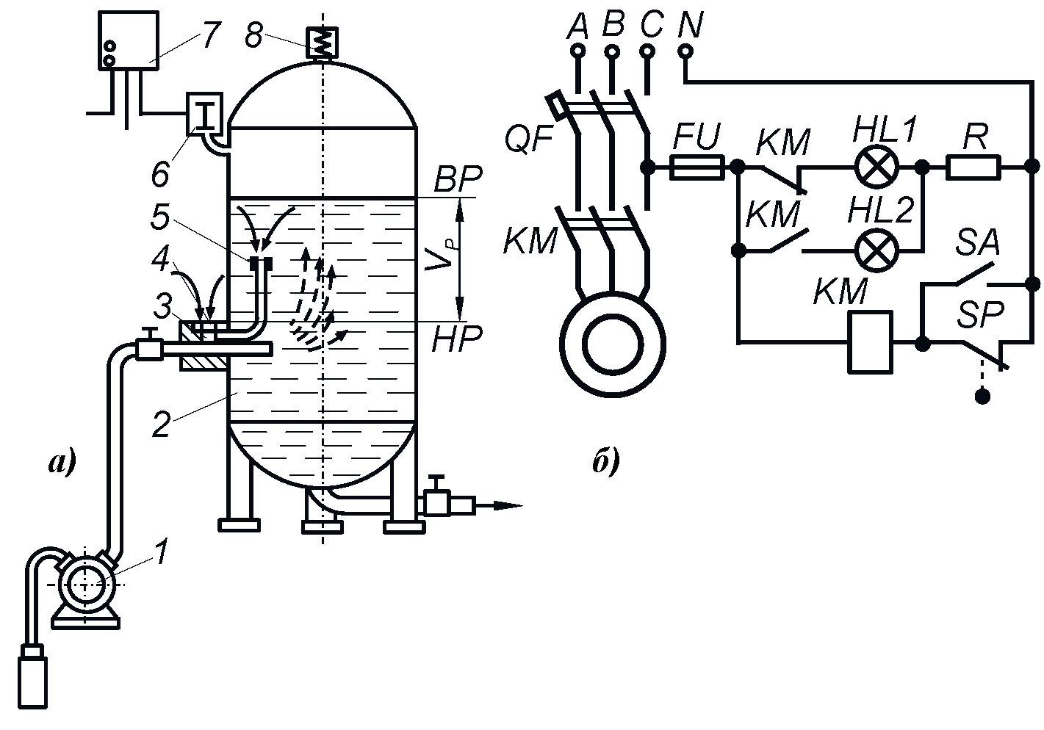
Рис. - Технологічна (а) та електрична (б) схеми насосного пристрою з повітряно-водяним котлом і станцією керування ВУ: 1 - насосний агрегат; 2 - повітряно-водяний котел; 3 - камера змішування регулятора; 4 - повітряний клапан; 5 - жиклер; 6 - реле тиску; 7 - станція керування; 8 - запобіжний клапан
У повітряно-водяних котлах запас води порівняно невеликий, тому при великих погодинних витратах води, зростає частота вмикання насосного агрегату, що може призвести до перегрівання електродвигуна й виходу його з ладу. Збільшення об'єму котла істотно підвищує його вартість, тому при великих годинних витратах води використовують баштові насосні пристрої з водонапірними баками.
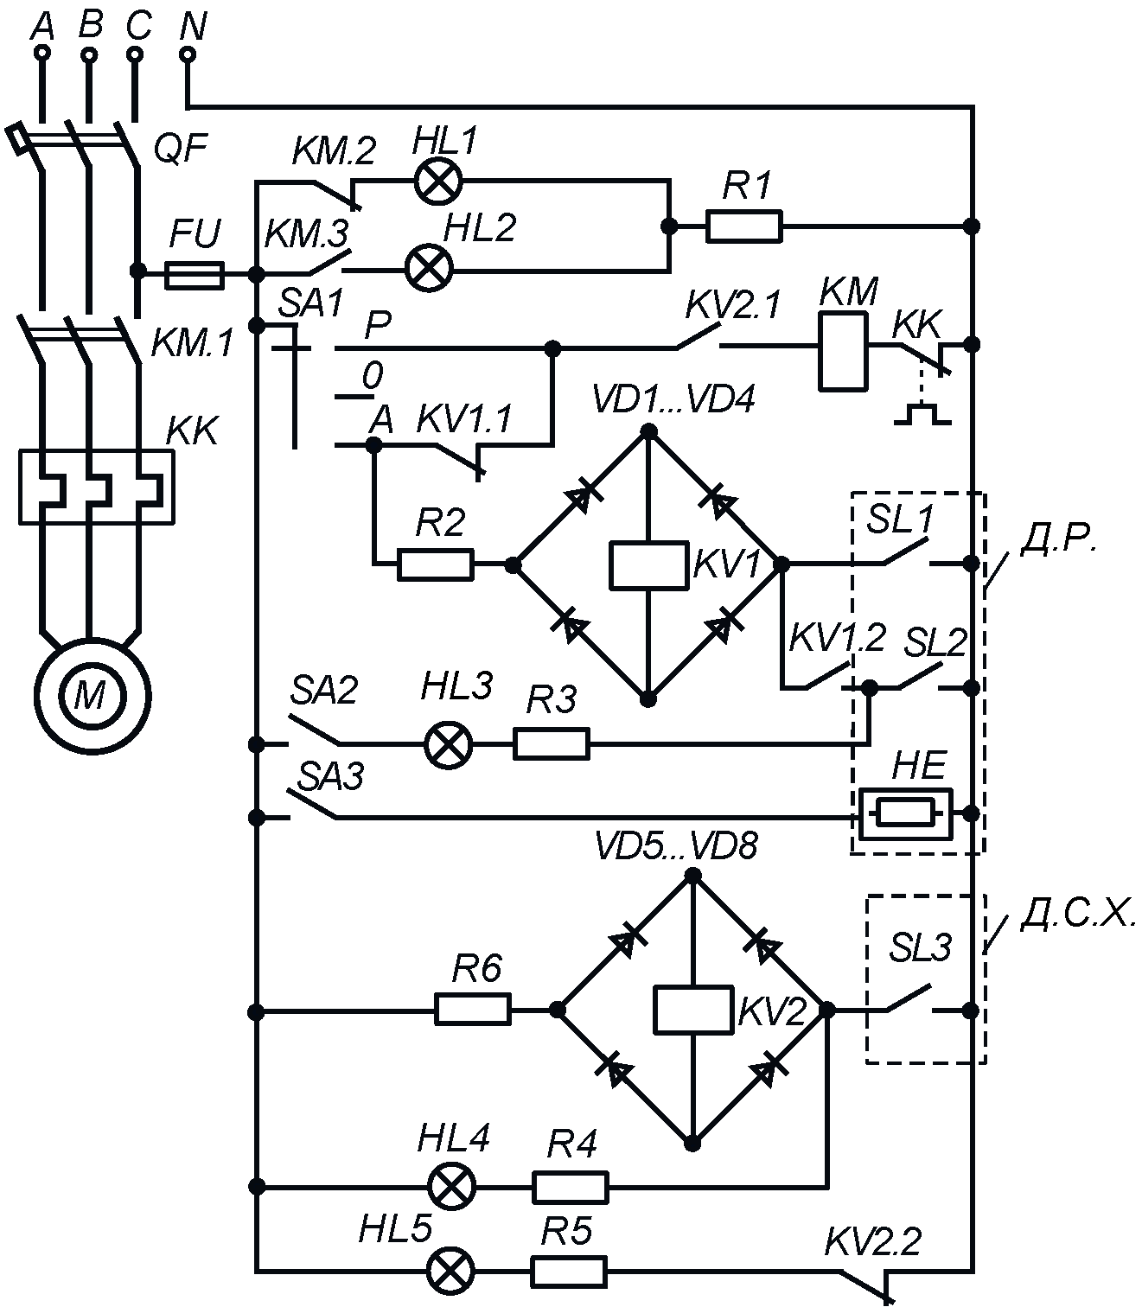
Рис. 3. Електрична схема автоматизації заглибного насосу за рівнем води у водонапірній вежі
За нормальних умов роботи заглибний насос знаходиться у воді й контакти (електроди) датчика сухого ходу SL3 замкнуті, реле КV2 ввімкнено, його замикаючі контакти КV2.1 у колі котушки магнітного пускача КМ замкнуті, горить сигнальна лампочка HL4, яка сигналізує про наявність води у свердловині (у зоні насосу). Режим роботи схеми задається перемикачем SА1. При переключенні його у положення А (автоматичне керування) і вмиканні автоматичного вимикання QF, на схему керування подається напруга. Якщо рівень води у напірному баці знаходиться нижче електрода нижнього рівня датчика, то контакти (електроди) SL1 і SL2 - розімкнуті, реле КV1 знеструмлене і його контакти КV1 у колі котушки магнітного пускача КМ замкнуті. У цьому випадку магнітний пускач спрацьовує й включає електродвигун насосу, одночасно гасне сигнальна лампочка HL1 і загоряється лампочка HL2. Насос подаватиме воду до напірного баку й рівень води у ньому підніматиметься. Коли вода заповнить проміжок між електродом нижнього рівня і корпусом датчика, який під'єднаний до заземленого нульового проводу, контакти SL2 замкнуться, але реле КV1 не спрацює, оскільки його контакти КV1.2, які включені послідовно з контактами SL2, розімкнуті. Коли вода досягне електрода верхнього датчика рівня, контакти SL1 замкнуться, реле КV1 спрацює й розімкне свої контакти КV1.1 у колі магнітного пускача КМ і вимкне останній, а також замкне замикаючі контакти КМ.2, магнітний пускач КМ відключить своїми головними контактами електродвигун, а допоміжними контактами вимкне сигнальну лампочку HL2 і ввімкне лампочку HL1. Повторне вмикання електродвигуна насосу відбудеться при зниженні рівня води до положення, коли розімкнуться контакти (електроди) SL2 і реле КV1 знеструмиться.
Реле КV1 живиться постійним струмом, оскільки обмотка реле змінного струму може перегоріти при повільному заповненні водою верхнього датчика рівня і повільному зменшенні опору води та зростанні струму до величини струму спрацювання, який при розімкнутому магнітопроводі у декілька разів більший від номінального струму. Опір R2 вибирають таким, щоб при напрузі мережі 220 В на обмотці реле КV1 була напруга 24 В постійного струму.
У випадку аварійного зниження рівня води у свердловині (у зоні заглибного насосу) нижче допустимого положення розімкнуться контакти (електроди) датчика сухого ходу SL3, реле КV2 знеструмиться й розімкне контакти КV2.1 у колі котушки магнітного пускача КМ, який вимкне електродвигун заглибного насосу. Лампочка HL4 погасне, а HL5 загориться, сигналізуючи про аварійне зниження рівня води у свердловині.
Для захисту електродвигуна заглибного насосу від перевантажень, замість теплових реле може використовуватись пристрій ФУЗ-М, який більш надійно захищає двигун заглибного насосу як від перевантажень, так і від неповно фазних режимів роботи.

